Конспект занятия «Развитие внимания» в рамках программы «Развивающие игры»
Автор-составитель: Огаркова Наталья Валерьевна, педагог дополнительного образования МОУ ДО ДЭЦ «Родник»
Цель занятия: способствовать развитию внимания
Задачи:
Образовательная: закрепить понятие «внимание», познакомить с видами внимания.
Воспитательная: воспитывать в детях самоконтроль, внимание слушать педагога.
Развивающая: развитие распределения и избирательности внимания.
Оборудование и материалы: доска, ноутбук, проектор, бумага, бланки для игр и упражнений, карандаши, ножницы.
Целевая группа: обучающиеся младшего школьного возраста.
Время проведения: 45 минут
Используемые методы: упражнения, игровой метод, творческая деятельность.
План занятия:
1. Теоретическая часть (5 минут)
2. Основная часть (32 минуты)
Упражнение 1. Назови слово
Упражнение 2. Найди букву
Динамическая пауза. Подвижная игра «Летает-не летает» (5 минут)
Упражнение 3. «Муха»
Рефлексия (3 минуты)
1. Теоретическая часть.
Сегодня мы поговорим о внимании. Кто помнит, что такое внимание? (Это сосредоточенность на чем-то).
Внимание бывает различных видов, но мы познакомимся с двумя из них.
- Хлоп. Вы все обернулись. Значит, что-то привлекло ваше внимание. Это будет непроизвольное внимание, т.е. сосредоточенность на том, что интересно вам.
- Ребята, посмотрите на доску. Я своим голосом привлекла ваше внимание. Это уже произвольное внимание, т.е., вы приложили усилия, чтобы сосредоточиться.
- А зачем нам нужно внимание? (чтобы слушать то, что говорит педагог, хорошо учиться)
Сейчас мы будем развивать наше внимание.
2. Основная часть.
Упражнение 1. «Назови слово»
ИНСТРУКЦИЯ: Внимание на экран. Сейчас перед вами будут появляться названия цветов. Вам нужно вслух произносить цвет, которым написано каждое слово. Если слово «зеленый» написано красным цветом, нужно громко вслух сказать «красный». Дети выполняют задание.
Теперь наоборот – произносим слово, которое написано на экране. Если слово «зеленый» написано красным цветом, говорим «зеленый».
Упражнение 2. «Найди слово»
ИНСТРУКЦИЯ: В этой таблице «спрятано» 10 названий животных. Найди их.

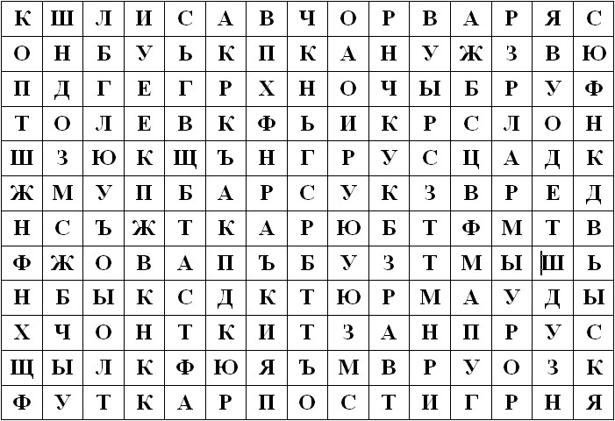
Динамическая пауза. Подвижная игра «Летает-не летает»
Описание: Дети должны отвечать и выполнять движения в соответствии со словами взрослого.
ИНСТРУКЦИЯ: «Внимание! Сейчас мы выясним, кто (что) может летать, а кто (что) не может. Я буду спрашивать, а вы сразу отвечайте. Если назову что-нибудь или кого-либо, способного летать, например стрекозу, отвечайте: «Летает» — и показывайте, как она это делает, — разведите руки в стороны, как крылья. Если я вас спрошу: «Поросенок летает?», молчите и не поднимайте руки».
Список слов: орел, змея, диван, бабочка, майский жук, стул, баран, ласточка, самолет, дерево, чайка, дом, воробей, муравей, комар, лодка, утюг, муха, стол, собака, вертолет, ковер…
Эта игра проводиться на выбывание. Кто ошибается садиться за стол. Тому ребенку, который выигрывает, остальные ребята аплодируют. По желанию, несколько детей могут выступить в роли ведущих.
Упражнение 3. «Муха»
Творческая подготовка: детям выдается раскраска с изображением мухи для вырезания и раскрашивания в любые цвета.
Игровое поле
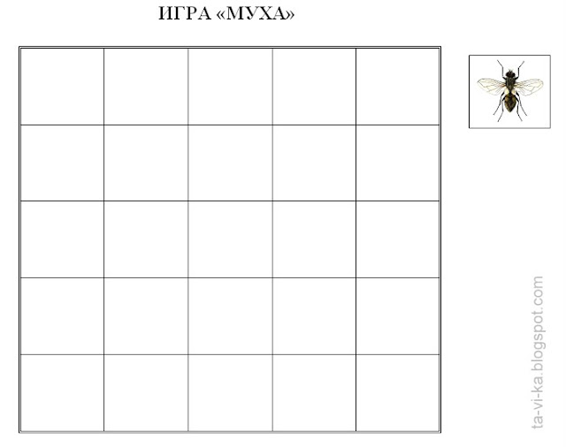
ИНСТРУКЦИЯ: муха должна оказаться в заданном месте, педагог называет направление (например, «одна клетка вверх, две клетки вправо, 1 клетка вверх и т.д.»), дети следят глазами и ставят муху в итоговую клетку. Затем демонстрируется правильный ответ.
2 вариант «Муха в сетке».
Муха в центре поля, ей нельзя дать вылететь из сетки. Педагог называет направления, дети следят глазами, если следующий ход отправит муху за пределы поля, дети должны хлопнуть в ладоши, муха возвращается в центр поля.
3 вариант. Графическая схема.
По графической схеме ребёнок должен определить путь мухи и её конечную клетку/назвать букву/цифру. Начальная точка может быть в центре листа, верхний/нижний правый угол, верхний/нижний левый угол.
Пример: Начало - нижний правый угол. Направление стрелок указывает, куда летит муха.

Рефлексия:
Итак, какие виды внимания вы сегодня узнали? Что было выполнять легче, а что – сложнее? Какое упражнение понравилось больше всего?

